Описание изменений и дополнений новой версии Параграфа ДОУ 3.19.11.18
1. Пополнение списка "Основания увольнения"
В основания для увольнения сотрудников включена статья 327.6.ТК РФ. Основанием прекращения трудового договора с работником, являющимся иностранным гражданином или лицом без гражданства, является приостановление действия, окончание срока действия, аннулирование разрешения на привлечение и использование иностранных работников, за исключением случаев, установленных федеральными законами или международными договорами Российской Федерации, - в отношении временно пребывающего в Российской Федерации иностранного гражданина или лица без гражданства, новая редакция «в связи с аннулированием патента, п.2 ст.327.6 ТК РФ».
Приложение "Движение сотрудников"
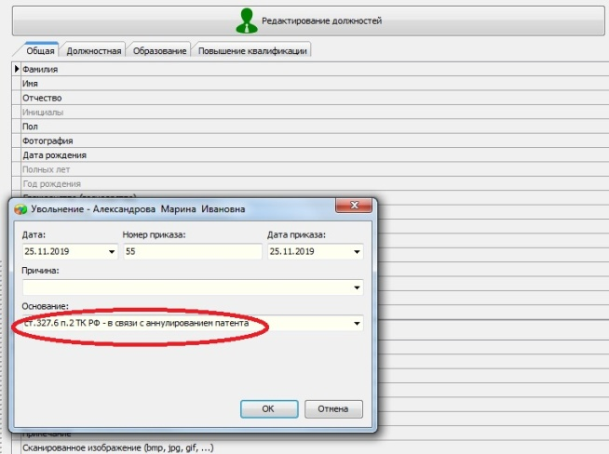
2. Пополнение списка наград
В разделе Отраслевые награды:
- Изменена награда знак «Заслуженный учитель России» на знак «Заслуженный учитель Российской Федерации»
- Добавлена награда знак «Народный учитель Российской Федерации»
Приложение "Личные дела сотрудников"
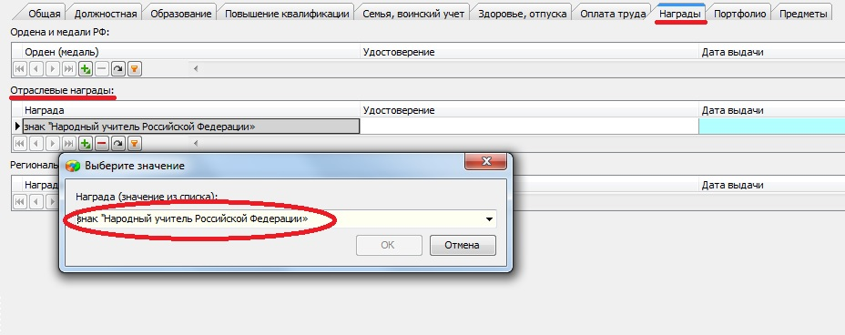

3. Новое поле для сотрудников
В приложении "Личные дела сотрудников" на вкладке "Повышение квалификации" для всех типов Параграфа, а также на районном и городском уровнях добавлено новое табличное поле "Охрана труда и первая медицинская помощь".
Редактирование доступно в Приложениях "Личные дела сотрудников" и «Движение сотрудников»
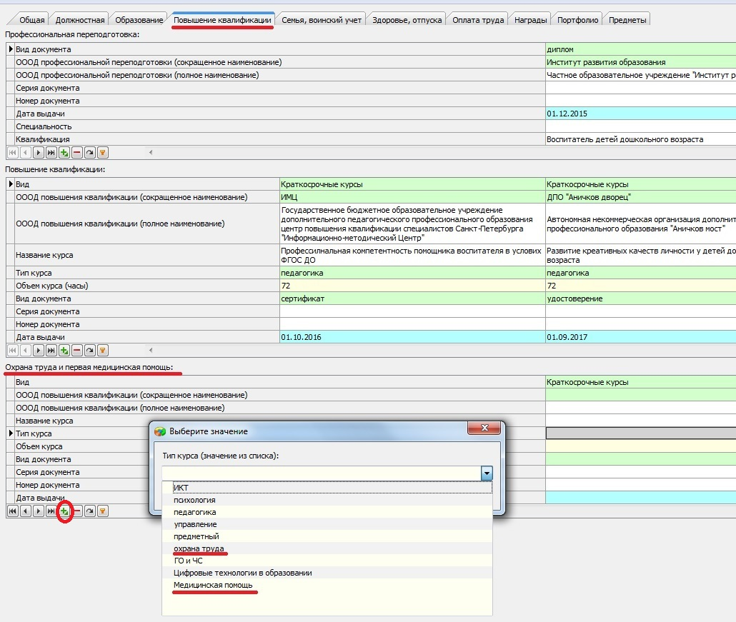
4. Обновлено приложение "Система мониторинга информационных ресурсов" на вкладке "Требования к квалификации педагогических кадров" в мониторинге текущего учебного года.

